Международный интернет-конкурс «Страница семейной славы»
«Высокое имя-солдат»
Ряхимова Иркям Рафаэлевна,
учащаяся 9а класса МБОУ СОШ с. Индерка
Сосновоборского района
Пензенской области
Великая Отечественная война. Она не только нарушила мирный труд советского народа, но и резко изменила судьбы людей. Война, действительно, просочилась в жизнь простых людей.
Пришло мирное время, но отголоски той войны остались в каждом городе и селе. Созданы мемориальные комплексы, места боев отмечены обелисками, памятники с красными звездами хранят имена погибших воинов. Прошли десятилетия. Но эта война навсегда останется в народе неизгладимой трагической меткой. Мои предки, как и тысячи других людей, внесли свой вклад в освобождение нашей Родины от фашистов. Сейчас много говорится о подвигах разведчиков, полководцев, офицеров. Это, конечно, справедливо, но мы хотели еще раз напомнить всем и о подвигах, которые совершали рядовые солдаты, бесстрашно смотревшие в глаза смерти.
Меня заинтересовала тема участия моих земляков в Великой Отечественной войне, в частности судьба Ряхимова Мухтара Хасьяновича. Он родился 20 августа 1924 года. Семья была большая, 10 человек: 6 мальчиков и 4 девочки. С детства он помогал родителям.
Солдатская история Мухтара Хасьяновича началась с далёкого 1939 года, когда его, молодого, энергичного парня, призвали служить в ряды армии нашей Родины. Верой и правдой отслужив два года, полный сил и новых стремлений он мечтал вернуться домой, в родные края, в родную свою Индерку. Но не суждено было ему насладиться запахом родного дома, лаской родителей, как гром среди ясного неба началась война.
Солдат Ряхимов служил в составе 37-я гвардейской стрелковой дивизии. Дивизия сформирована в Люберцах 02.08.1942 года. В ночь на 14.08.1942 разгрузилась на станции Иловля, с задачей занять оборонительные позиции в малой излучине Дона в районе станицы Трехостровской , однако закрепиться не успела, отошла непосредственно к правому берегу реки и держала оборону там, сорвав попытки врага с ходу форсировать Дон.
28.09.1942 потрёпанная в боях дивизия выступила в Сталинград, переправилась через Волгу в сорока километрах севернее Сталинграда. О напряжённости боёв, которые вела дивизия, свидетельствует следующий факт из воспоминаний хирурга дивизии М. Ф. Гулякина:
Начиная с 3-го и особенно с 4 октября поток раненых резко увеличился, и о тех пор он редко был меньше двухсот человек в сутки. Чаще же число наших пациентов приближалось к трёмстам, а в период боев с 10 по 15 октября и в начале ноября доходило до четырехсот и более человек.
В середине ноября 1942 года дивизия из-за больших потерь была выведена из боя. Другими словами, дивизия в боях в районе Сталинградского тракторного завода, погибла практически полностью, остатки соединения были сведены в отряд, который тоже почти полностью был уничтожен. Потери дивизии составили 95 % от личного состава.
13.02.1943 года поднята по тревоге, и эшелонами отбыла через Борисоглебск, Грязи, 15.02.1943 разгрузилась в Ельце, затем совершила тяжёлый марш в направлении на Ливны. Дивизии, прибывавшие в тот момент на северный фас Курской дуги практически все столкнулись с тяжёлым маршем, в весьма плохих природных условиях, отсутствии при полном продовольствия, мест для отдыха и т. п. В конце мая 1943 года дивизия заняла оборонительные рубежи в районе деревни Лубашево Дмитриевского района Курской области. В оборонительной части Курской битвы дивизия не участвовала, поскольку не находилась в полосе главного удара. Перешла в наступление с занимаемых позиций только 07.08.1943, прорывает оборону противника и ведёт бои за Дмитровск-Орловский, приняла участие в его освобождении, потеряв только за 5 дней боёв 512 человек убитыми и 1996 человек раненными. В числе погибших числился и был мой земляк. К счастью семьи, он был только ранен. Пролежав два месяца в военном госпитале, Мухтар Хасаньевич вернулся в строй, но уже в 29 стрелковый корпус 48 армии на Белорусский фронт. Он был линейным надсмотрщиком кабелей связи. Храбрый солдат мужественно сражался, защищая свою Родину от проклятых фашистов. Бился за Отчизну из последних сил. Бои шли днем и ночью. В минуты затишья между боями, в окопах, в воронках из-под бомб товарищ он писал письма домой родным. Написанные письма складывал в “солдатский треугольник”, писал адрес назначения, вместо обратного адреса писал номер полевой почты. О чём думал солдат, когда, склонившись над листом бумаги, торопливо сочинял письмо домой? Он спешил рассказать о солдатском своем житье. Главная забота – успокоить близких, сообщить, что он жив, здоров, воюет, бьёт врага, и заверить, что вернётся с победой.
За боевые действия он награжден орденами и медалями. Медалью «За боевые заслуги» был награжден в 1944 году за то, что под огнем противника исправил повреждения линии связи, обеспечил бесперебойную работу связи, в 1945 году ефрейтор Ряхимов был награжден орденом «Красная Звезда». В его послужном списке орден Отечественной войны II степени, медаль «За победу над Германией в Великой Отечественной войне 1941-1945 годов» и многие другие медали. Отважный солдат освобождал Украину, Белоруссию. Польшу, Пруссию от фашистов.
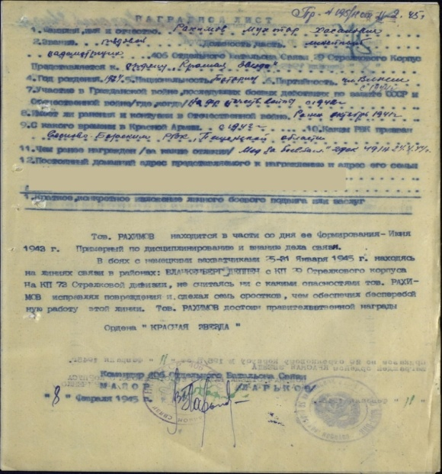
И вот наступает долгожданная победа! Хотя все давно знали, что день победы близок, но всё же утро 9 мая произвело большие изменения в душах людей. Прошёл страх, пришло спокойствие, пришла радость, пришёл мир, вселился покой. Было обыкновенное солнечное утро 9 мая. Вдруг поступило сообщение из штаба: «Победа! Победа!» Все радостные, со слезами на глазах выбежали на улицу. Это были слёзы радости, все обнимались и целовались. Для солдата это был самый счастливый день в его жизни.
Ряхимов Мухтар Хасьянович был великим воином своей Родины. Великий, потому что и он внёс свою лепту в великую Победу, в счастье своего народа, в счастье своих детей и внуков. Я преклоняю колени перед всеми, кто храбро сражался за нашу родину. Мы все должны гордиться нашими предками, которые спасли нашу Родину от фашистов. Они смогли отстоять. Мы должны всегда помнить, какой ценой они победили, и будем их всегда чтить.
Любая война жестокая, и я думаю, что в своем светлом будущем никогда не познаю войну воочию. Ведь я живу в сильной, могущественной стране, которая взрастила нас, тысячи мальчишек и девчонок, готовых встать на её защиту.

